# **Word – cvičení 1**

## **Tabulátory**

### **Úkol**

*Následující přehled zformátujte pomocí tabulátorů podle vzoru na obrázku. Použijte tyto tabulátorové zarážky:*

1. *1 cm, zarovnání vlevo, bez vodicího znaku*
2. *3,5 cm, zarovnání na střed, vodicí znak č. 4 (podržítko)*
3. *7 cm, zarovnání vpravo, bez vodicího znaku*
4. *9 cm, zarovnání na desetinnou čárku, vodicí znak č. 2 (tečka)*

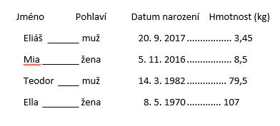

Jméno;Pohlaví;Datum narození;Hmotnost (kg)

Eliáš;muž;20. 9. 2017;3,45

Mia;žena;5. 11. 2016;8,5

Teodor;muž;14. 3. 1982;79,5

Ella;žena;8. 5. 1970;107

### **Úkol**

*Připravte řádek na podpis podle následujícího vzoru:*



jméno a podpis

## **Víceúrovňové číslování seznamů**

### **Úkol**

*Následující výčet naformátujte do podoby víceúrovňového seznamu podle vzoru:*

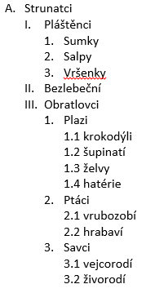

Strunatci

Pláštěnci

Sumky

Salpy

Vršenky

Bezlebeční

Obratlovci

Plazi

krokodýli

šupinatí

želvy

hatérie

Ptáci

vrubozobí

hrabaví

Savci

vejcorodí

živorodí

## **Víceúrovňové číslování nadpisů**

### **Úkol**

*Nastavte číslování nadpisů v tomto dokumentu takto:*

**1 styl Nadpis1**

**1.1 styl Nadpis2**

**1.1.1 styl Nadpis3**

## **Tabulky**

### **Úkol**

*Následující text převeďte na tabulku. Z nabídky tabulkových stylů zvolte styl dle vlastního výběru. Jednotlivým sloupcům nastavte zarovnání: vlevo, na střed, vpravo, na desetinou čárku.*

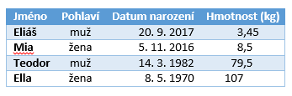

Jméno;Pohlaví;Datum narození;Hmotnost (kg)

Eliáš;muž;20. 9. 2017;3,45

Mia;žena;5. 11. 2016;8,5

Teodor;muž;14. 3. 1982;79,5

Ella;žena;8. 5. 1970;107

### **Úkol**

*V následující tabulce nastavte pružnou šířku sloupců (přizpůsobení podle obsahu). Celou tabulku následně umístěte na horizontální střed stránky. Dále tabulce přiřaďte číslovaný titulek s textem „Seznam alergenů“. Tři otazníky ve větě pod tabulkou nahraďte křížovým odkazem na titulek tabulky (pouze návěští a číslo).*

|  |  |
| --- | --- |
| 1 | Lepek |
| 2 | Korýši |
| 3 | Vejce |
| 4 | Ryby |
| 5 | Arašídy |

Seznam alergenů obsahuje ???.

Další úkoly k procvičení najdete zde: <https://akela.mendelu.cz/~nadule/vyuka/WRD/>